**FLOAT – instruções para aquisição de dados**

Temos 4 computadores adquirindo dados:

1. Computador central: Neph, MAAP, NO2-CAPS, CPC

* Quando o computador central inicia, ele abre e inicia automaticamente os softwares de aquisição de dados do MAAP e do CPC (software Labview).
* Tem que iniciar manualmente os softwares para aquisição do NO2-CAPS e nephelometer.

1. Laptop Acer: SMPS e GPS
2. Laptop Dell 1: ACSM
3. Laptop Dell 2: O3

Instruções para cada instrumento:

1. Nephelometer

Comunicação serial com computador central, porta COM2. Aquisição de dados via “NephLog Software”. Salva automaticamente um arquivo por dia na pasta C:\Users\LFA\Documents\float2023\nephTSI.

* Abrir NephLog Software, usar configuração abaixo. Clicar em “Set Neph Time From PC Time”, clicar em “Apply Changes”.

|  |  |
| --- | --- |
| Configurações: | Obs: No FLOAT configuramos o Neph para fazer medidas a cada minuto. O comprimento de onda vermelho às vezes fica negativo, é comum. Exemplo de tela: |

1. MAAP

Comunicação serial com computador central, porta COM1. Aquisição de dados via Lavbiew (*newflex\_lite2020\_flexcfg-51-MAAPt*). A aquisição de dados começa automaticamente quando o computador é ligado. Salva automaticamente um arquivo cada vez que o software de aquisição for iniciado. Arquivos salvos na pasta C:\Users\LFA\Desktop\data\_files. Se precisar interromper a aquisição, basta clicar no círculo vermelho, imagem abaixo. Para retomar a aquisição, clicar na seta verde ou reiniciar o software.

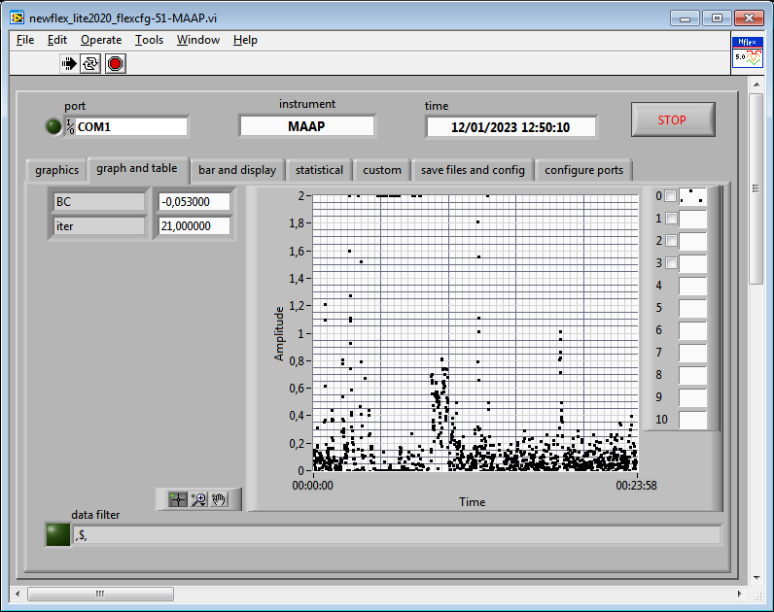

1. CPC3772

Comunicação serial com computador central, porta COM4. Aquisição de dados via Lavbiew (*newflex\_lite2020\_flexcfg-51-cpc3772-total*). A aquisição de dados começa automaticamente quando o computador é ligado. Salva automaticamente um arquivo cada vez que o software de aquisição for iniciado. Arquivos salvos na pasta C:\Users\LFA\Desktop\data\_files. Se precisar interromper a aquisição, basta clicar no círculo vermelho, imagem abaixo. Para retomar a aquisição, clicar na seta verde ou reiniciar o software.

Obs: o CPC3772 está ligado a um sistema que corta a alimentação do sistema de amostragem de filtros. Sempre que conc>5000 cm-3, a energia é cortada e a amostragem de filtros para.

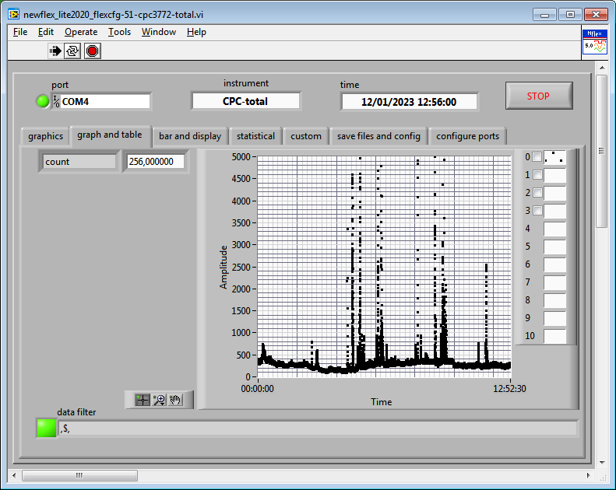

1. NO2-CAPS

Comunicação serial com computador central, porta COM3. Aquisição de dados via software “CAPS”. Salva automaticamente um arquivo por dia na pasta C:\Users\LFA\Documents\float2023\CAPS.

* Basta abrir o software CAPS, e ele já deve começar a adquirir dados. Para garantir, confira se a configuração está semelhante à figura abaixo.

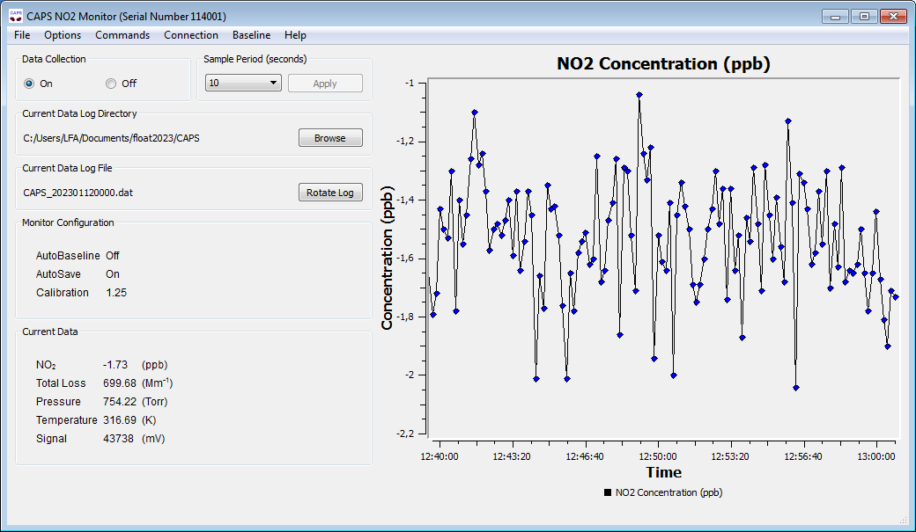

É preciso verificar o zero do NO2 regularmente, se possível a cada 12 h:

* Registrar horário de início no logbook
* Conectar o porta filtro (linha dos gases G1) ao cartucho de carvão ativado
* No software, clicar no menu em Baseline/Take Baseline. Observe a concentração cair. Após terminar de fazer o Baseline, o software volta automaticamente a medir normalmente. O processo não dura mais do que 5-7 min.
* Conectar o porta filtro na linha dos gases novamente. Registrar horário final no logbook.

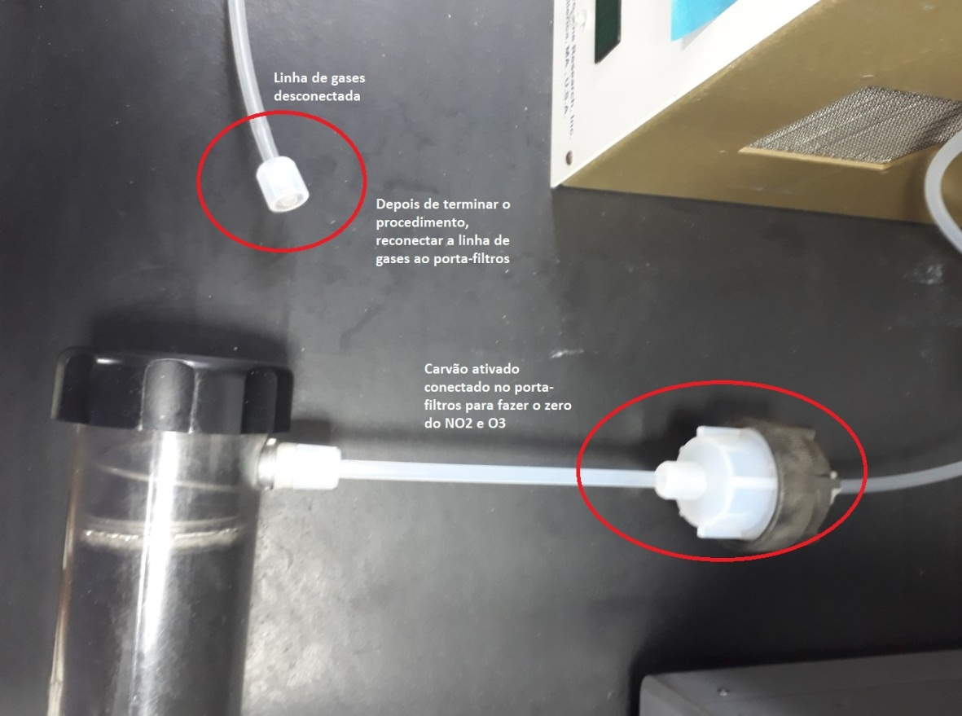

1. SMPS

Comunicação USB-serial com laptop Acer. Controle da amostragem e aquisição de dados via software “AIM”.

* Abrir software AIM e usar configurações das telas abaixo. Clique no botão “ok” na parte inferior da 1ª tela de configuração. Se esse botão não aparecer, basta dar ENTER na 1ª tela, que funciona.
* Iniciar a amostragem clicando no círculo verde (menu superior do AIM).
* Arquivos salvos na pasta C:\float2023\smps.
* Convém reiniciar manaualmente a aquisição de dados, criando um novo arquivo a cada dia. Mas, se não der, não tem problema, pois o software pode acumular vários dias de medida em um arquivo só.
* Verificar periodicamente se o software de fato está adquirindo dados. Às vezes ele trava. Se travar, basta reiniciar o software AIM.

|  |  |
| --- | --- |
| E:\FLOAT\config\smps_config1a.jpg | E:\FLOAT\config\smps_config2a.jpg |
| E:\FLOAT\config\smps_config3a.jpg | E:\FLOAT\config\tela_smps.jpg |

Obs: quando iniciamos as medidas, é normal aparecer o erro “Cannot comunicate with the classifier” (ou algo do tipo). Certifique-se de que na tela do SMPS o Sheath Flow está configurado para 6 LPM e que “Analog CTrl” está ativo, como na imagem acima. Se precisar mudar o Sheath Flow, use o botão preto redondo. Girando o botão ele passeia pelo menu. Apertando o botão, ele entra em um item do menu.

1. GPS GARMIN 18x PC

Comunicação USB-serial com laptop Acer. Aquisição de dados via Teraterm.

* Abrir o Teraterm a partir do Start Menu. A conexão com o GPS é automatica. Vai aparecer uma mensagem de erro dizendo que não achou o caminho do arquivo. Dê ok, e , já deve aparecer a tela preta com muitos dados passando. Mas isso não significa que os dados estão sendo salvos!!
* IMPORTANTE: é preciso logar os dados. Para isso, clicar em File/Log e salvar o arquivo na pasta C:\float2023\gps. Seguir o padrão de nome de arquivo: yyyymmdd\_gps\_barco.txt (exemplo: 20230112\_gps\_barco.txt).
* Convém reiniciar a aquisição diariamente, porque senão o arquivo ficará muito grande (~40MB por dia).

Obs: o Teraterm já está configurado para iniciar a comunicação com o GPS automaticamente, então a princípio não precisa mudar nada. Só pra saber, a configuração é: Baud rate 4800, 8 databits, no parity, COM13.

|  |  |
| --- | --- |
| 1. Abrir o Tera Term   E:\FLOAT\config\gps_config1.png | 2) Dar ok  E:\FLOAT\config\gps_config2.png |
| 3) Clicar em File/Log  E:\FLOAT\config\gps_config3.png | 4) Escolher pasta e nome do arquivo  E:\FLOAT\config\gps_config4.png |

1. O3

Comunicação TCP/IP com laptop Dell2, via cabo de rede e software IPort. O instrumento tem um bom datalogger interno, então os dados são salvos mesmo que o software IPort esteja desligado. Mas é interessante ter o IPort ligado porque aí dá pra ver um gráfico da concentração em tempo real.

A configuração do monitor já está pronta para conversar com o IPort, então a princípio não precisa mexer em nada no monitor. Se um dia precisar mexer, vá na tela do instrumento: Menu/ Instrument Controls/ Communications Settings/ TCP-IP Settings.

* Abrir software IPort. Menu: Instrument/ TCP Connect/ Connect. Com isso, deve aparecer no computador a tela azul do monitor de O3.
* Para logar os dados, no menu superior, clicar no botão com um quadradinho azul. Configuração de acordo com a figura abaixo. Estamos salvando os dados do FLOAT na pasta

C:\Arquivos de programas\Thermo\iPort\dados\_minifloat\

|  |
| --- |
|  |
|  |

Procedimento de ajuste do zero (fazer no mínimo a cada 48 h). Pode fazer junto com o NO2.

* Registrar horário de início no logbook
* Conectar o porta filtro (linha dos gases G1) ao cartucho de carvão ativado (ver imagem na página 3).
* (1-2) Menu do monitor de O3: Usar um dos botões na frente do monitor de O3 para acessar o menu (botão que tem dois quadradinhos desenhados). Use as setas para navegar pelo menu até CALIBRATION FACTORS e aperte enter (tecla central). Na nova tela, entre em O3 BKG.
* (3) Acompanhe o gráfico na tela do computador, e espere a concentração estabilizar. Isso pode demorar uns 5 min. Se o zero não estiver muito desatualizado, a concentração deve estabilizar entre -1 e +1 ppb. É normal flutuar um pouco. Se a concentração estabilizar entre -0.5 e +0.5, nem precisa ajustar o zero, pode interromper o procedimento.
* (4) Menu do monitor de O3: usar as setas para cima e para baixo para ajustar o valor no campo SET BKG TO (na figura 4 seria o valor -1.9). Ajustar o BKG de modo que o valor medido (0.4 na figura 4) fique próximo de 0 ppb. É normal flutuar entre -0.5 e 0.5. Apertar a tecla enter no monitor de O3. Apertar a tecla com um triângulo para retornar à tela principal do instrumento.
* Conectar o porta filtro na linha dos gases novamente. Registrar horário final no logbook.

|  |  |
| --- | --- |
| 1. Menu do monitor de O3 | 2) Menu do monitor de O3 |
| 3) Tela do computador | 4) Menu do monitor de O3 |

1. ACSM

Comunicação com laptop Dell 1, via cabo de rede com adaptador para porta USB com o Prisma. Os dados estão salvos na pasta automaticamente: C:\ACSM\ACSMData\ScanData\ quando estiver medindo. Para iniciar aquisição basta clicar na opção *Start* (circunferência em preto) e observar se a barra verde aumenta. Antes de iniciar a aquisição de dados, importante verificar se se a válvula verde na parte da frente do inlet está aberta. A válvula está aberta quando estiver na mesma direção do fluxo. Outra forma de verificar se ela está aberta é verificar a pressão no inlet que é mostrada no painel inferior com uma circunferência vermelha *Inlet (Torr): 1.330*. Valores acima de 1.2 Torr indicam que a válvula está aberta e desobstruída. Caso esteja fechada clicar no checkbox *Sampling Valve Closed* para abrir/fechar a válvula. Verificar se os valores indicados no painel superior direito com uma circunferência vermelha estão iguais.

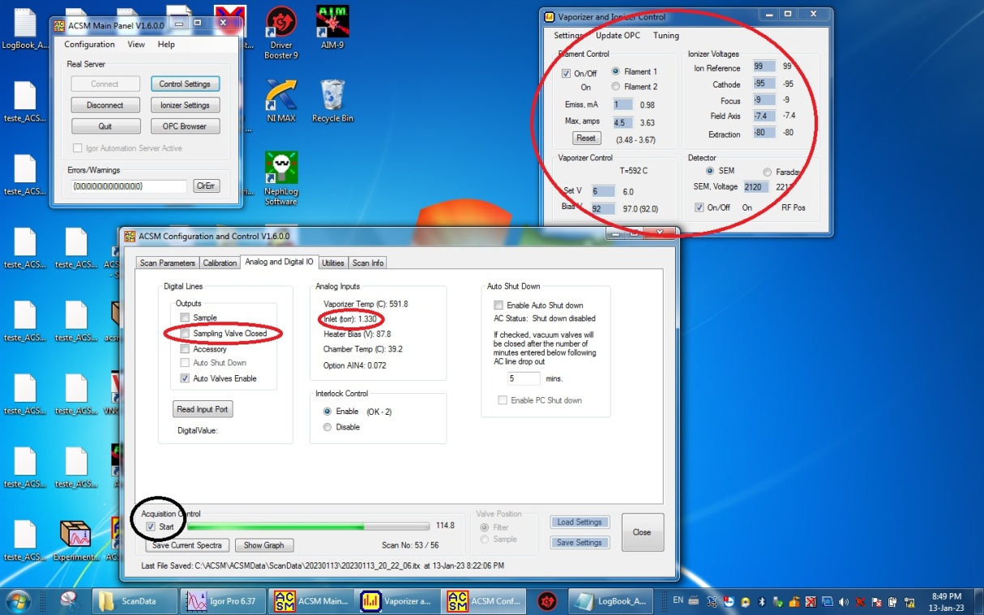

Instruções completas para parar e iniciar medidas (ACSM\_ShutDown\_safemode), para desligamento e ligamento do instrumento (Procedure to restart the ACSM pumps) estão na pasta C:\Users\LFA\Desktop\ACSM\_procedures.